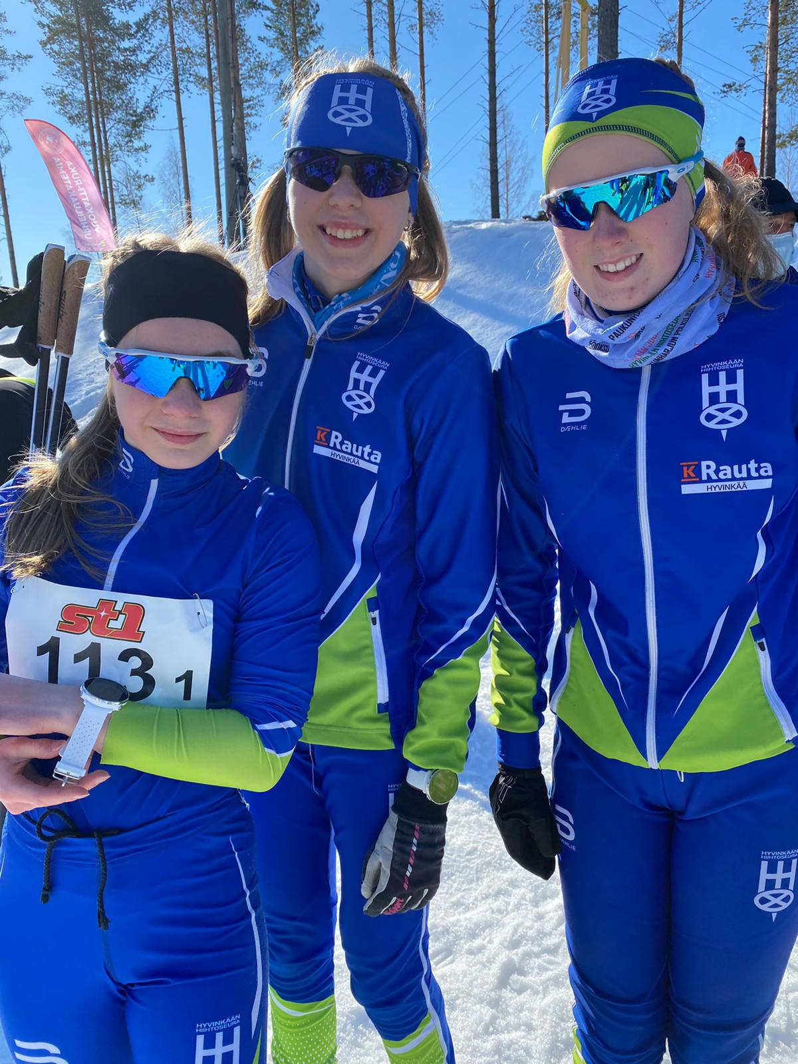  seuran kulttuuri menestystekijänä | SEURANEUVOTTELUPÄIVÄ  16.10.2021  Suomen hiihtoliitto  Sirpa Korkatti

 HYVINKÄÄN HIIHTOSEURA

SEURAN KULTTUURI MENESTYSTEKIJÄNÄ.
Oletko joskus kuullut…
”Ei muuten onnistu meillä.”
”Mitä nuo luulevat tästä tietävänsä?”
”Helppohan se on noiden sanoa ja tehdä.”
Mitä on kulttuuri? Miksi kulttuuria pitää johtaa ja kehittää?
Mikä (seura)kulttuuri?
- Seuran kulttuuri on aina läsnä. Ja näyttäytyy myös ulospäin.
- Seura kehittää kulttuurinsa historiastaan, perustajistaan, johtajistaan,
jäsenistään ja kokemuksistaan.
- Kulttuuria saattaa olla vaikea tietoisesti havaita, mutta todellisuudessa se
näyttäytyy enemmän tai vähemmän kaikessa organisaation toiminnassa.
- Jokaisessa organisaatiossa, seurassa ja ryhmässä on ainutlaatuisia toimintasääntöjä, erityinen tapa ajatella ja käyttäytyä, mitä kutsutaan kulttuuriksi.
- Vakiintuneita ja opittuja ajattelu- ja toimintatapoja
- Seurakulttuuri on koettua merkityksellisyyttä:
– Se, mitä ajattelen seurasta, näkyy siinä, mitä teen seuran hyväksi.
”Pieniä suuria asioita” osana jokapäiväistä arkea.

- Organisaatiokulttuurin 6 keskeistä ominaisuutta.
1. Kulttuuri on aina ryhmään liittyvä ominaisuus
Kulttuurin voima on siinä, että se ohjaa ihmisiä yksilö- ja ryhmätasolla.
2. Kulttuuri luodaan yhdessä, ryhmän sisällä
Kulttuuri muotoutuu aina aktiivisten tekojen tai tekemättä jättämisten kautta
3. Kulttuuri opitaan ja se on opittavissa.
Esim. Uusi työntekijä mukautuu organisaation kulttuuriin keskimäärin 2-4 kk aikana.
Kulttuuri opitaan seuraamalla, havainnoimalla, matkimalla
– tai voimme opettaa perehdyttämällä oikeaan kulttuuriin
4. Kulttuuri on jaettu; se yhdistää ryhmän jäsenet ja erottaa heidät muista ryhmistä.
Kulttuuri on kulttuuri vasta jaettuna. Kun yhteisöllä on yhteisiä, jaettuja tarinoita, tapoja,
symboleita, sankareita. Se luo sisäpiirin.
5. Kulttuuri vaikuttaa ja yhdistää ryhmää oletusten, arvojen ja käyttäytymisen tasolla.
Kulttuuri rakentuu arvojen, perusolettamusten, käytänteiden ja niiden ohjaaman
käyttäytymisen varaan. Seurakulttuuri ei ole sirkustemppuja.
6. Kulttuuri on aina yksilöä vahvempi.
Yksilölle vahva kulttuuri tarjoaa kaksi vaihtoehtoa; mukautua tai lähteä
- Kulttuuri saa meidät
• ponnistelemaan yhteisen päämäärän eteen
• pitämään tiukasti kiinni tavoitteista
• tuomaan mielipiteen avoimesti esille tai puhumaan asioista vain asianomaisten selän takana.
• olemaan mukana tai pysymään syrjässä.
• uudistumaan, ottamaan kantaa
• luomaan hyvää fiilistä
• tekemään tulosta, sitoutumaan työhön ja innostumaan siitä, mitä on meneillään.
• menettämään kiinnostuksen, olemaan välinpitämätön ja turhautunut.
Kulttuurilla on kaikki nämä puolet – kyky innostaa, kyky turhauttaa ja kyky lannistaa.
- Seurakulttuuri on
• Näkymätön liima, joka normien, arvojen, tapojen ja merkitysten kautta ohjaa jäsenten
toimintaa.
• Joukko tapoja, joiden ansiosta ihmiset tekevät yhteistyötä olettamusten,
ei neuvottelujen kautta.
• Vakiintuneita ja opittuja tapoja
• Sitä mitä teemme, ei se mitä sanomme.
• Koettua merkityksellisyyttä ja tunnetta
• Kaikkea sitä, mitä ja miten ihmiset tekevät silloin kun kukaan ei katso.
• Tiedostetut ja tiedostamattomat arvot, rakenteet ja toimintatavat, jotka ohjaavat henkilöstön
ajattelua ja käyttäytymistä sekä yhdistävät heitä ja erottavat meidät muista.
• Jokapäiväistä arkea
• Kuulumista tarinaan

- Seurakulttuuria käytännössä.
• Yhteiset asut ja niiden ”koodi”
• Yhteiset tapahtumat, juhlat
• Kannatushuudot, laulut, #hästägit
• Toisten tunteminen – tuntevatko juniorit aikuisurheilijat, tuntevatko valmentajat toisensa,
tuntevatko harrastajat työntekijät?
• Yhteiset tilat ja kokoontumispaikat
• Historian mukana kuljettaminen
• Tarinoiden syntyminen, tarinoiden kertominen
• Kiitoksen kulttuuri – eri sektoreilla

Seurakulttuuri on seuran kaikki.
Ennen kaikki oli paremmin.
No ei ollut.

Kulttuurin johtaminen

Kulttuurin johtamisen tasot
- Tule tietoiseksi
- Muotoile
- Elä todeksi

Tule tietoiseksi. Ymmärrä.
• Nykytila vs. tahtotila
• Mitä olemme ja mitä haluamme olla.
• Mitä haluamme saavuttaa?
• Miten toimimalla uskomme pääsevämme tavoitteisiimme?
• Harrastajamäärät
• Jäsenmäärät
• Urheilulliset tavoitteet
• Taloudelliset tavoitteet
• Vaikuttavuustavoitteet
• Jne.
• Mihin ihmiset haluavat tulla mukaan? Mihin halutaan liittyä?

Muotoile.
Muotoile
• Toimintatapoja
• Rakenteita
• Rituaaleja
Muotoile
• Purkamalla ja lakkauttamalla vanhoja toimintamalleja, jotka eivät edistä tavoitetta
• Luomalla uusia käytäntöjä, malleja ja prosesseja.

Elä todeksi – kulttuuri testataan joka päivä
• Varmista että kaikki ovat tietoisia halutusta kulttuurista
• Etenkin avainhenkilöiden tulee toimia kulttuurin mukaisesti
ja tukea kulttuuria omilla puheillaan ja teoillaan

!
Ole itse esimerkki
-
Puheissa ja teoissa

Ovatko nämä kunnossa?
• Halutun tahtotilan määrittely ja kuvaaminen
(=visio ja strategia)
• Johtamisen systematiikka ja toiminta (roolit, tehtävät, toimintatavat)
• Toiminnan merkitysten ymmärtäminen, ihmisten motivointi ja kehittäminen.

Miten teidän seurassa?
• Puhummeko ongelmista vai ratkaisuista?
• Puhummeko aina samoista ongelmista, kerrasta toiseen?
• Vievätkö samat ihmiset aina aikaamme?
• Tunnemmeko toisemme?
• Kannustammeko toisiamme?
• Juhlimmeko yhdessä?
• Olemmeko osaamisperustainen seura, joka antaa asioiden ratkaisut niille,
ketkä asian osaavat parhaiten?
• Luotammeko vai valvommeko?
• Uskallammeko kohdata ikävät tilanteet? Uskallammeko itse rakentaa niitä?
• Siedämmekö liikaa?
Kysymyksiä päivittäiseen kulttuurin johtamiseen
Minkälaisen esimerkin annan organisaatiolleni päivittäisellä toiminnallani?
Miten johtamiskäytäntöni näyttäytyvät?
Miten kohtelen johdettaviani ja miten he johtamiseni kokevat?
Mitkä ovat kirjoitetut ja kirjoittamattomat säännöt organisaation johtamisessa?
Minkälaisen viestin annan päätösten ja päättämättä jättämisten kautta?
Miten asetan tavoitteita, ja minkälaiseen toimintaan ne saattavat ihmisiä ohjata?
Miten otan vastuuta toimintani seurauksista?

Lopuksi. Kulttuurin johtaminen – Sirpa Korkatin teesit
• Et voi kehittää, ennen kuin ymmärrät.
• Käytä aikaa ihmisten kohtaamiseen, kuunteluun ja kyselemiseen.
• Tunnista nykytila, ole rehellinen.
• Rakenna yhteistä tahtotilaa, yhdessä.
• Suunnittele eteneminen.
• Anna aikaa ymmärtämiselle, oivaltamiselle ja oppimiselle.
• Ota kaikki mukaan, jaa vastuuta.
• Tee muutokset näkyviksi, anna palautetta.
• Ole esimerkki.

Mitkä ovat sinun teesisi?

Pohdittavaa ja kysymyksiä, joihin ei tarvitse vastata ääneen

- Miltä seurakulttuuri sinulle näyttäytyy?
- Olisiko siinä kehitettävää?
- Jos seurakulttuuri on kuin me, niin
- Miltä me sitten näytämme ulospäin?
- Tai miltä seuran kulttuurin pitäisi näyttää?
- Tähän meillä lienee jokaisella oma mielipide.
- Voisiko sitä mielipidettä tarvittaessa muuttaa?
- Mitä pitäisi tapahtua, että Kulttuuri ja mielipide muuttuisi?
- Olisiko näistä apua pohdinnoissa.
- Näytämmekö yhtenäiseltä, samaan hiileen puhaltavalta,
ME henkeä pursuavalta hiihtoseuralta?
- Onko meillä yhteinen päämäärä?
- Onko seurassa kuppikuntia, näkemyseroja, riitoja, kyräilyjä?
- Jyrääkö joku aina päätöksillä muut?
- Näkyykö ne eripuraisuudet ulospäin, onko ne ratkaistavissa?
- Ja kun niitä aina on, miten ne selvitetään? Kuka ne selvittävät?
-Pitäisikö olla selvityshenkilö tai luottohenkilö?
- Tarvitsemmeko johtamisen pelisäännöt?
- Seura-asu. Hymyilyttääkö vai puistattaako?
- Entä näkemyksesi seuran houkuttelevuudesta ulkopuoliselle?
- Pitäisikö seuralla olla
- Joku slogan tai iskulause millä kannustetaan kisoissa, ladulla, treeneissä?
- tai #seurahästäk sosiaalisen median iskulauseeksi.

- Entä
Tunnustatko sinä väriä. Ollaanko samalla puolella?

Miten me koemme ja reagoimme asiat, vaikuttaa seurakulttuuriin!

